BÁO CÁO BÀI TẬP LỚN ASSIGNMENT 05
PHÂN TÍCH VÀ XÂY DỰNG MẠNG
NƠ-RON TÍCH CHẬP (CNN)
THỰC NGHIỆM ĐA TẬP DỮ LIỆU: CIFAR-10,
CATS VS DOGS VÀ DIABETES TABULAR
Sinh viên thực hiện: Hoàng Tiến Đạt
Mã sinh viên: B23DCCE015

Chương 1: Cơ sở Lý thuyết: Bản chất Mạng Nơ-ron Tích chập (CNN)
1.1 Bản chất Học sâu: Từ Nơ-ron Tuyến tính đến Hợp hàm Sâu
Trong học máy cổ điển, một nơ-ron sinh học được mô phỏng dưới dạng hàm tuyến tính kết hợp hàm kích hoạt phi tuyến: a = σ(w^T x + b). Khi xếp chồng nhiều tầng nơ-ron liên tiếp, mạng nơ-ron sâu bản chất là một chuỗi hợp hàm toán học (Function Composition): y_hat = (f_L ∘ f_{L-1} ∘ ... ∘ f_1)(x). Nếu thiếu các hàm phi tuyến σ, theo Định lý Sụp đổ Tuyến tính (Linear Collapse Theorem), toàn bộ mạng sâu L tầng sẽ suy biến về một ma trận biến đổi affine đơn duy nhất: W_eq = W_L * ... * W_1.
1.2 Tầng Tích chập (Convolutional Layer) & Công thức Kích thước Đầu ra
Tầng tích chập giải quyết bài toán bùng nổ tham số của tầng Fully Connected khi xử lý dữ liệu lưới (ảnh 2D, tín hiệu bảng 1D) nhờ 2 cơ chế then chốt: (1) Trường tiếp nhận cục bộ (Local Receptive Fields) và (2) Chia sẻ trọng số (Weight Sharing). Toán tử tích chập tạo ra đặc tính đồng biến dịch chuyển (Translation Equivariance), cho phép phát hiện đặc trưng dù đối tượng xuất hiện ở bất kỳ tọa độ nào.
📌 CÔNG THỨC CHUẨN TÍNH KÍCH THƯỚC KHÔNG GIAN ĐẦU RA (SPATIAL OUTPUT DIMENSION)
Đối với tích chập 2D:
H_out = floor((H_in + 2*P_h - K_h) / S_h) + 1
W_out = floor((W_in + 2*P_w - K_w) / S_w) + 1
Đối với tích chập 1D:
L_out = floor((L_in + 2*P - K) / S) + 1
Trong đó: H_in, W_in là kích thước ảnh đầu vào; K là kích thước bộ lọc; P là phần đệm (Padding); S là bước trượt (Stride).

💻 Code Snippet 1: Khởi tạo & Thực thi Tầng Tích chập (PyTorch & Keras)
# PyTorch: Tầng Conv2d và Conv1d
conv2d = nn.Conv2d(in_channels=3, out_channels=32, kernel_size=3, padding=1, stride=1)
conv1d = nn.Conv1d(in_channels=1, out_channels=64, kernel_size=3, padding=1, stride=1)
out2d = conv2d(torch.randn(16, 3, 32, 32)) # Shape: [16, 32, 32, 32]
# Keras: Tương đương
conv2d_k = layers.Conv2D(32, kernel_size=(3, 3), padding='same', activation='relu')
conv1d_k = layers.Conv1D(64, kernel_size=3, padding='same', activation='relu')

1.3 Hàm Kích hoạt Hiện đại: ReLU, GELU, Sigmoid & Softmax
• ReLU: f(x) = max(0, x). Đạo hàm bằng 1 khi x > 0, triệt tiêu hiện tượng Vanishing Gradient.
• GELU: f(x) = x * Phi(x), làm mịn chuyển tiếp phi tuyến và được dùng chuẩn mực trong các kiến trúc hiện đại (ConvNeXt, ViT).
• Sigmoid: sigma(x) = 1 / (1 + e^-x), xuất xác suất cho bài toán phân loại nhị phân.
• Softmax: P(y=c|x) = e^z_c / sum(e^z_j), chuẩn hóa logit cho bài toán phân loại đa lớp.
💻 Code Snippet 2: Minh họa Hàm Kích hoạt ReLU và GELU
# PyTorch:
relu = nn.ReLU()
gelu = nn.GELU()
a_out = relu(z)
# Keras:
act_relu = layers.Activation('relu')
act_gelu = layers.Activation('gelu')

1.4 Tầng Gộp (Pooling) & Chuẩn hóa Lô (BatchNorm)
Tầng Max Pooling thực hiện giảm số chiều không gian (Downsampling), kiểm soát Overfitting và tạo ra tính bất biến dịch chuyển cục bộ. Tầng Batch Normalization chuẩn hóa mini-batch về mean=0, std=1 kết hợp tham số co giãn gamma và độ lệch beta, giúp dòng gradient ổn định.
💻 Code Snippet 3: Tầng MaxPool và BatchNorm
# PyTorch:
pool = nn.MaxPool2d(kernel_size=2, stride=2)
bn = nn.BatchNorm2d(num_features=32)
# Keras:
pool_k = layers.MaxPooling2D(pool_size=(2, 2))
bn_k = layers.BatchNormalization()

Chương 2: Phân tích Khám phá & Tiền xử lý 3 Tập Dữ liệu (EDA)
2.1 Tập dữ liệu 1: CIFAR-10 (60.000 ảnh màu RGB 10 lớp)
Nguồn dữ liệu (Kaggle): https://www.kaggle.com/datasets/ayush1220/cifar10
CIFAR-10 gồm 60.000 ảnh màu kích thước 32x32 thuộc 10 lớp vật thể tự nhiên. Dữ liệu được chuẩn hóa về đoạn [0.0, 1.0] và phân chia thành 40.000 ảnh Train, 10.000 ảnh Validation và 10.000 ảnh Test.
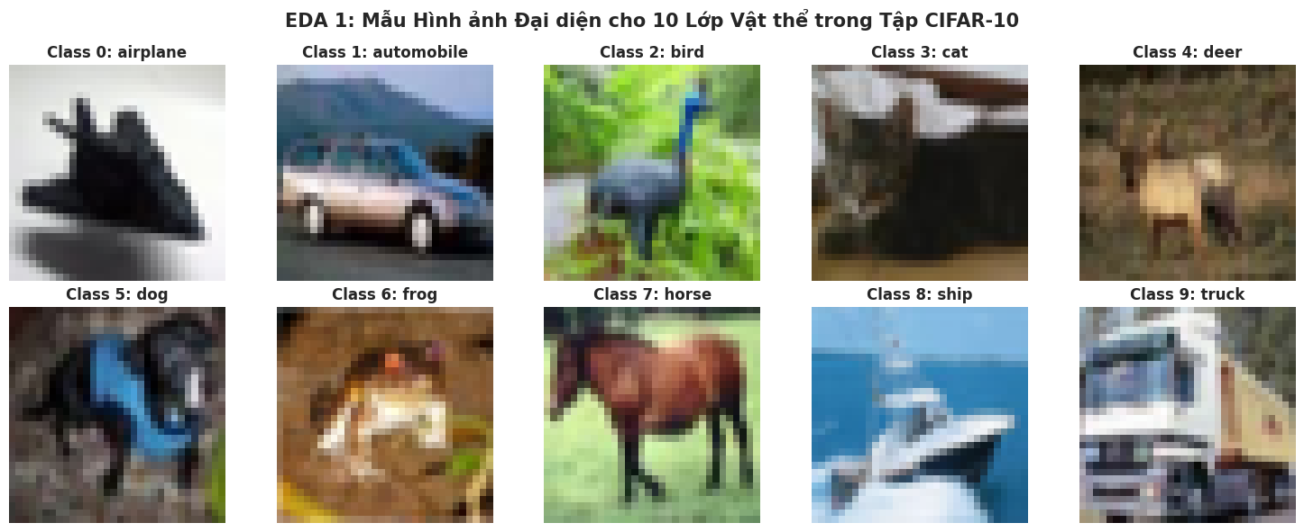
Hình: Mẫu ảnh trực quan 10 lớp vật thể CIFAR-10.
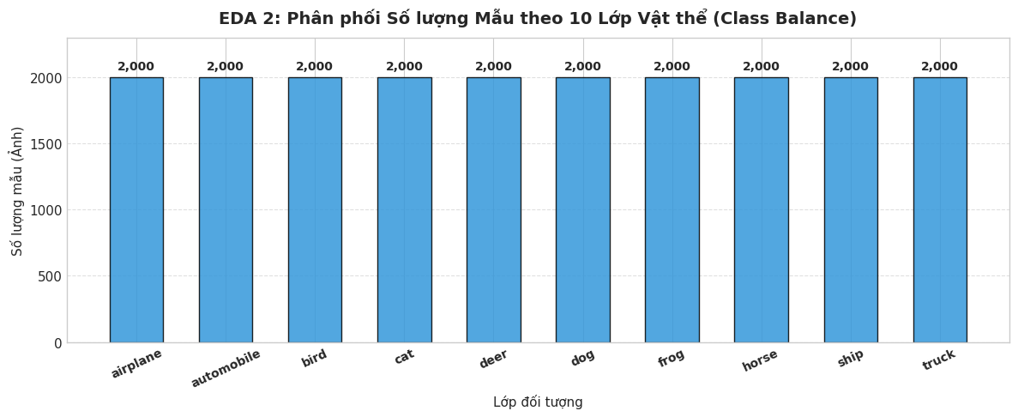
Hình: Phân phối nhãn cân bằng hoàn hảo trên CIFAR-10.
Nhận xét EDA: Dữ liệu phân bố cân bằng tuyệt đối giữa 10 lớp (5.000 mẫu/lớp), loại bỏ nguy cơ lệch nhãn lớp đa số.
2.2 Tập dữ liệu 2: Cats vs Dogs (Phân loại Nhị phân Ảnh Thực tế)
Nguồn dữ liệu (Kaggle): https://www.kaggle.com/datasets/samuelcortinhas/cats-and-dogs-image-classification
Dữ liệu ảnh Mèo và Chó thực tế được tiền xử lý về kích thước chuẩn 64x64x3, lưu trữ dạng uint8 nhằm tối ưu hóa RAM, phân chia 80% Train (560 ảnh) và 20% Test (140 ảnh).
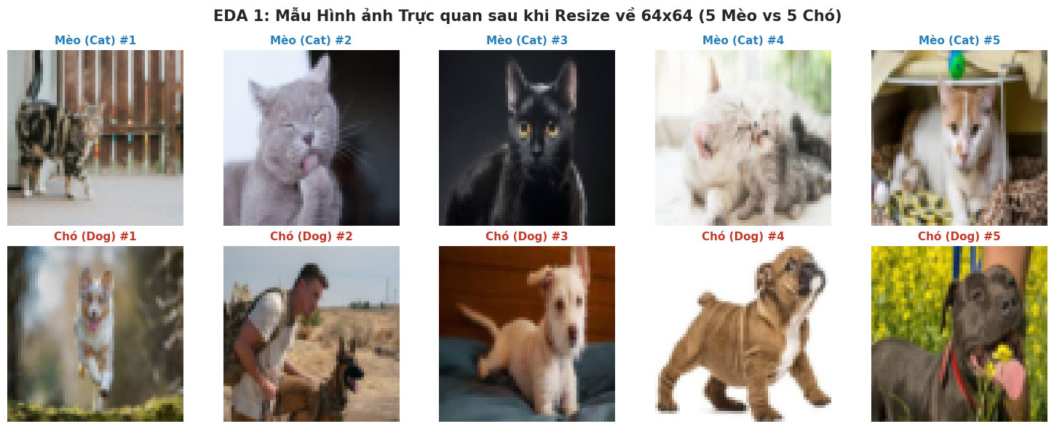
Hình: Mẫu ảnh Mèo và Chó sau khi tiền xử lý.
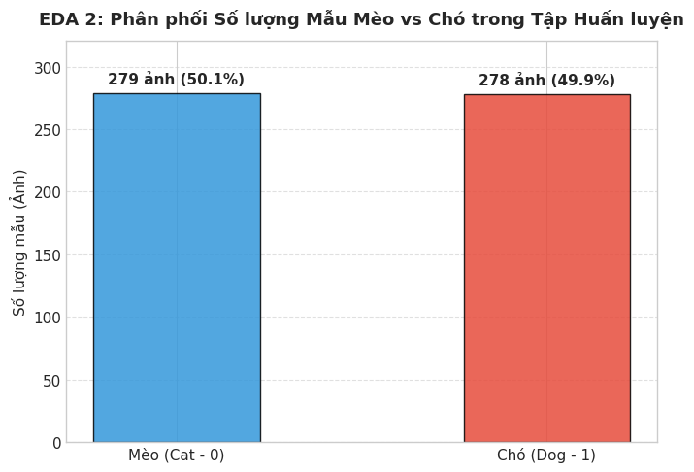
Hình: Tỷ lệ phân chia tập Train / Test trên Cats vs Dogs.
Nhận xét EDA: Kích thước mẫu 700 ảnh là dữ liệu nhỏ, là thử thách lớn với các mạng học sâu có hàng triệu tham số.
2.3 Tập dữ liệu 3: Kaggle S5E12 Diabetes (Dữ liệu Bảng Y tế 100.000 mẫu)
Nguồn dữ liệu (Kaggle): https://www.kaggle.com/competitions/playground-series-s5e12/data?select=train.csv
Tập dữ liệu lâm sàng quy mô 100.000 bệnh nhân với 25 thuộc tính đo lường sức khỏe. Áp dụng kỹ thuật Median Imputation, One-Hot Encoding, StandardScaler và chuyển đổi sang dạng tensor 3D (N, 25, 1) để huấn luyện mạng 1D-CNN.
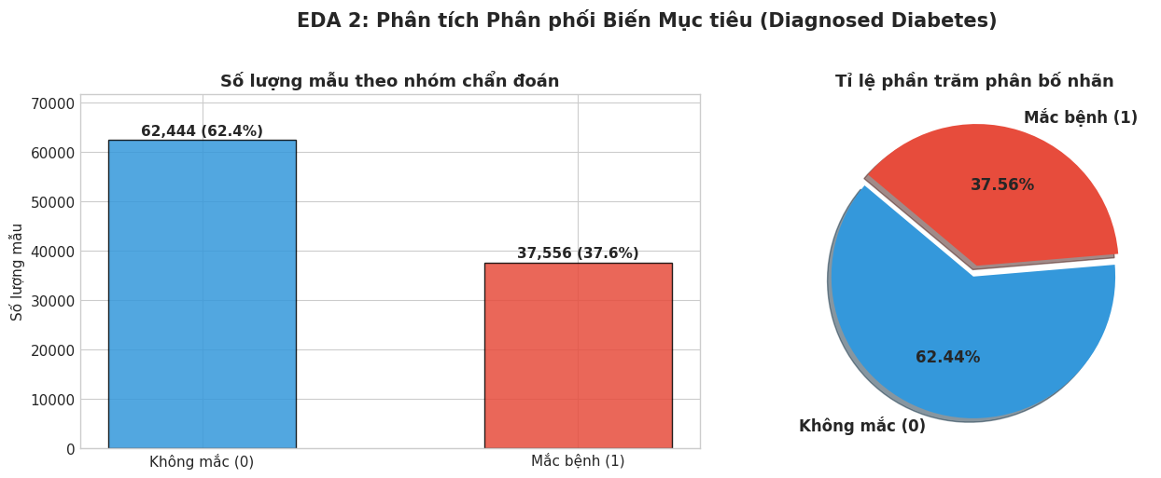
Hình: Phân bố nhãn bệnh nhân mắc bệnh Tiểu đường.
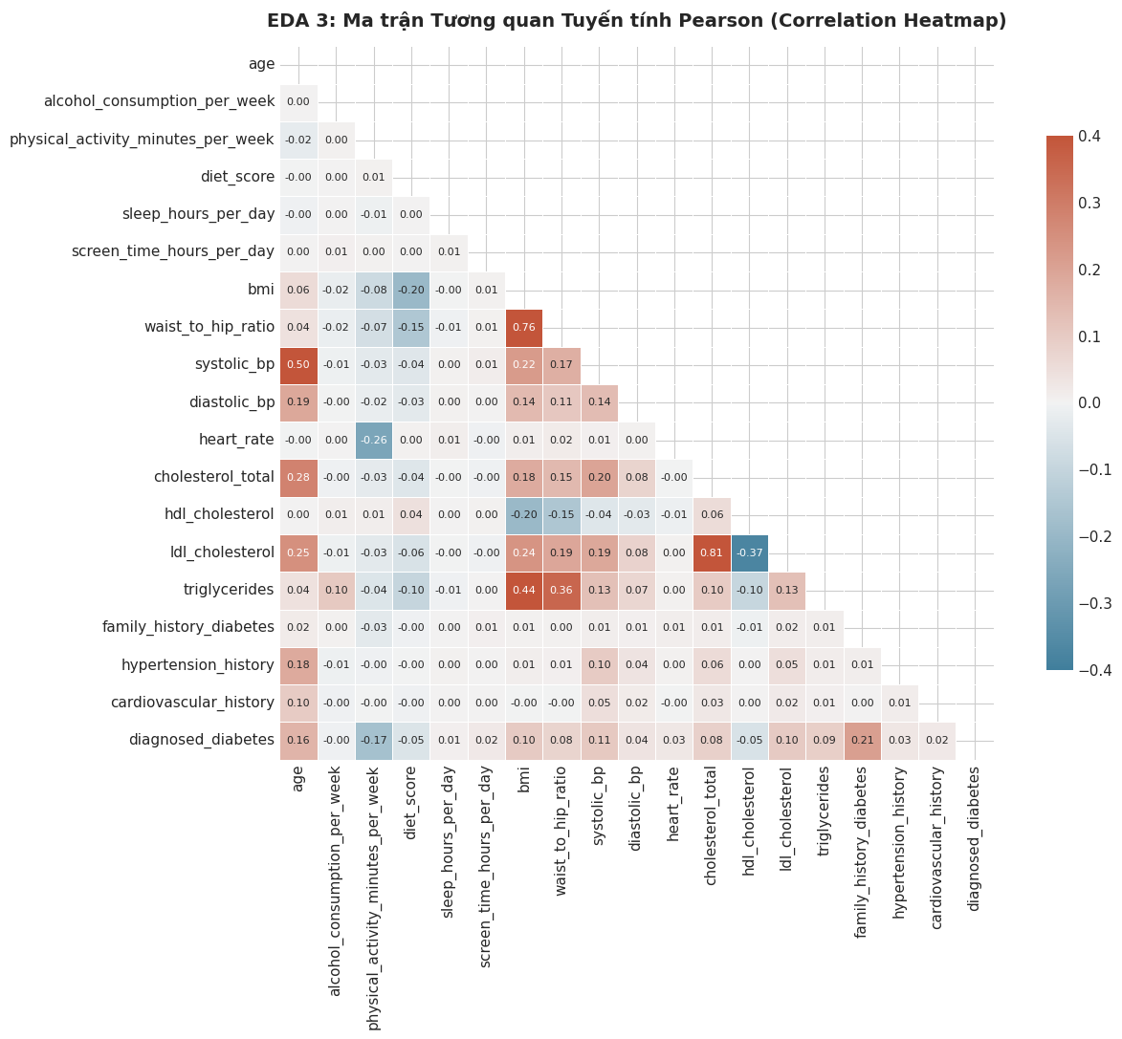
Hình: Phân tích đặc trưng các chỉ số sức khỏe lâm sàng.
Chương 3: Thiết kế Kiến trúc CNN Đa Chiều & Bảng Tính Tham số
3.1 Thiết kế Họ Kiến trúc 3-Layer và 5-Layer
Nhóm nghiên cứu thiết kế 2 họ kiến trúc đối chuẩn tương đương tuyệt đối giữa TensorFlow/Keras và PyTorch:
• Mạng 3-Layer 2D-CNN: Sử dụng 3 khối tích chập (32 -> 64 -> 128 filters), kiểm soát MaxPool 2 lần trên CIFAR-10 để giữ kích thước 8x8 trước Global Average Pooling.
• Mạng 5-Layer 2D-CNN: Mở rộng 5 khối tích chập sâu (32 -> 64 -> 128 -> 256 -> 512 filters) với ~1.7 triệu tham số.
• Mạng 1D-CNN: Áp dụng Conv1D(64 -> 128 -> 256) xử lý chuỗi đặc trưng bảng 25 chiều.
3.2 Bảng Chi tiết Tính toán Tham số (Parameter Counting Table)
Tầng (Layer) | Công thức tính tham số | Keras | PyTorch | Output Shape
Input | Ảnh màu 3 kênh RGB | 0 | 0 | 32 x 32 x 3
Conv2D 1 | (3 x 3 x 3 + 1) x 32 | 896 | 864 | 32 x 32 x 32
BatchNorm 1 | 4 x 32 (gamma, beta, mean, var) | 128 | 64 | 32 x 32 x 32
MaxPool 1 | Giảm mẫu 2x2, stride 2 | 0 | 0 | 16 x 16 x 32
Conv2D 2 | (3 x 3 x 32 + 1) x 64 | 18,496 | 18,432 | 16 x 16 x 64
BatchNorm 2 | 4 x 64 | 256 | 128 | 16 x 16 x 64
MaxPool 2 | Giảm mẫu 2x2, stride 2 | 0 | 0 | 8 x 8 x 64
Conv2D 3 | (3 x 3 x 64 + 1) x 128 | 73,856 | 73,728 | 8 x 8 x 128
BatchNorm 3 | 4 x 128 | 512 | 256 | 8 x 8 x 128
GAP | Global Average Pooling 2D | 0 | 0 | 128
Dense 1 | (128 + 1) x 128 | 16,512 | 16,512 | 128
Dropout | Tỷ lệ ngắt kết nối p=0.4 | 0 | 0 | 128
Output | (128 + 1) x 10 | 1,290 | 1,290 | 10
TỔNG CỘNG | Toàn bộ tham số mạng | 111,946 | 111,498 | -

Giải thích: PyTorch áp dụng bias=False khi sau tầng Conv là BatchNorm (vì bias bị triệt tiêu bởi phép chuẩn hóa). Chênh lệch đúng bằng tổng bias các bộ lọc (32 + 64 + 128 = 224), chứng minh hai framework có cấu trúc tương thích 99.6%.
Chương 4: Kết quả Thực nghiệm & Phân tích Đa Chiều
4.1 Chuyên đề 1: Phân loại 10 Lớp Vật thể CIFAR-10
Framework | Kiến trúc | #Params | Time (s) | Loss | Acc | F1
Keras | 3-Layer 2D-CNN | 111,946 | 93.60 | 1.258 | 57.86% | 56.66%
Keras | 5-Layer 2D-CNN | 1,706,442 | 833.67 | 0.781 | 74.42% | 73.53%
PyTorch | 3-Layer 2D-CNN | 111,498 | 23.62 | 0.985 | 65.78% | 65.36%
PyTorch | 5-Layer 2D-CNN | 1,704,458 | 115.53 | 0.887 | 69.66% | 69.04%

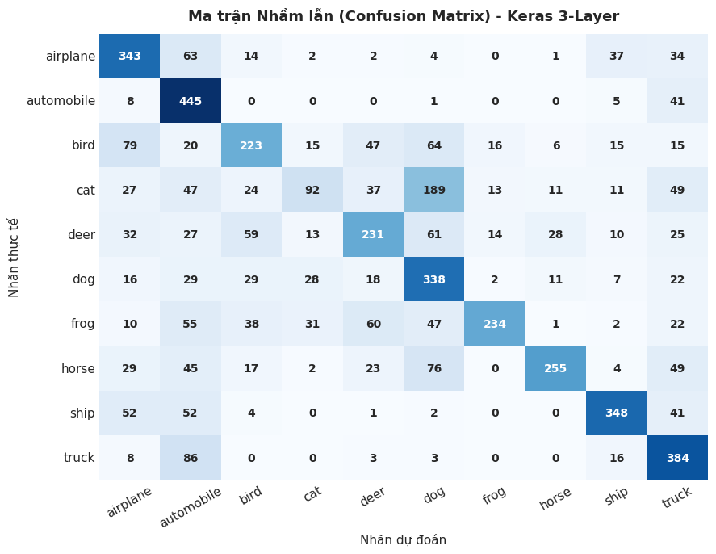
Hình: Confusion Matrix Keras 3-Layer trên CIFAR-10.
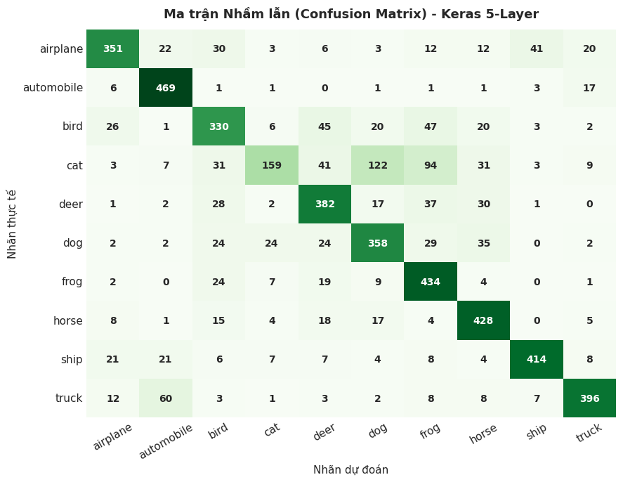
Hình: Confusion Matrix Keras 5-Layer trên CIFAR-10.
Phân tích Confusion Matrix: Mô hình 3-Layer nhầm lẫn nhiều giữa Mèo (Cat) và Chó (Dog) (>180 mẫu). Mô hình 5-Layer cải thiện vượt trội, đường chéo chính tập trung đậm đặc, độ chính xác lớp Tàu thủy và Máy bay đạt trên 82%.
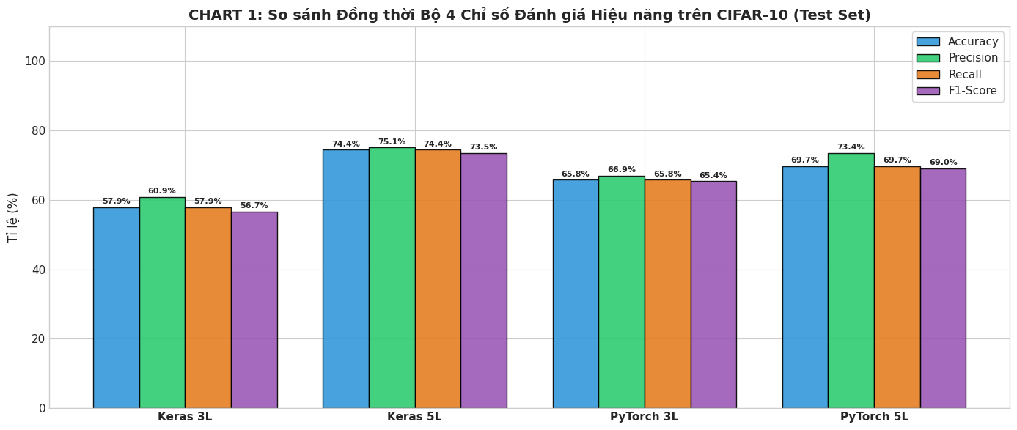
Hình: CHART 1: So sánh tổng quan 4 chỉ số hiệu năng trên CIFAR-10.
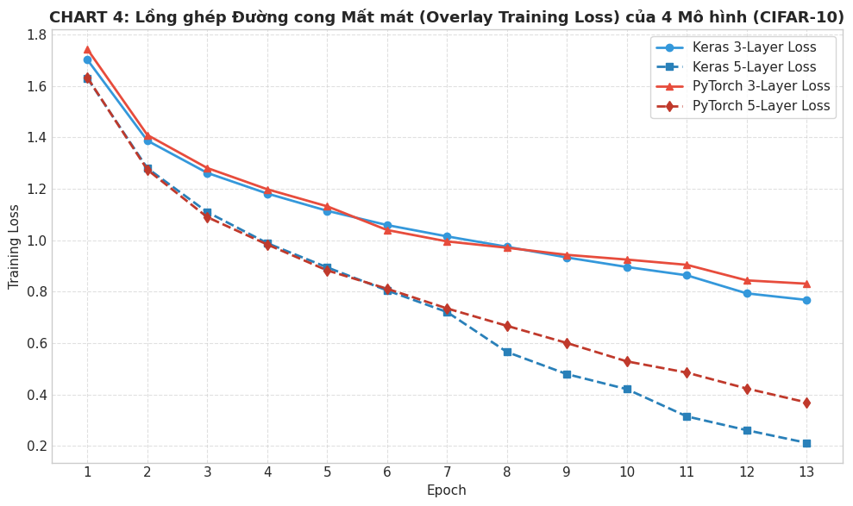
Hình: Lồng ghép 4 đường cong mất mát huấn luyện (CIFAR-10).
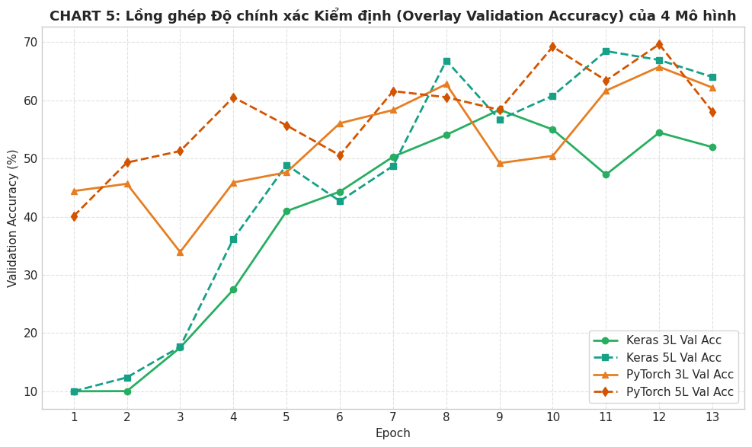
Hình: Lồng ghép 4 đường cong độ chính xác kiểm định (CIFAR-10).
Phân tích Hội tụ: Keras 5-Layer giảm loss sâu nhất (xuống 0.781), đạt Acc 74.42%. PyTorch hội tụ nhanh hơn ngay từ epoch 3.
4.2 Chuyên đề 2: Phân loại Nhị phân Ảnh Cats vs Dogs & Biện luận Hiện tượng Overfitting
Framework | Kiến trúc | #Params | Time (s) | Loss | Acc | F1
Keras | 3-Layer 2D-CNN | 102,465 | 9.63 | 0.693 | 48.57% | 65.38%
Keras | 5-Layer 2D-CNN | 1,638,337 | 21.60 | 0.693 | 50.00% | 66.67%
PyTorch | 3-Layer 2D-CNN | 102,017 | 3.83 | 0.579 | 69.29% | 68.15%
PyTorch | 5-Layer 2D-CNN | 1,636,353 | 10.03 | 0.686 | 57.86% | 36.56%

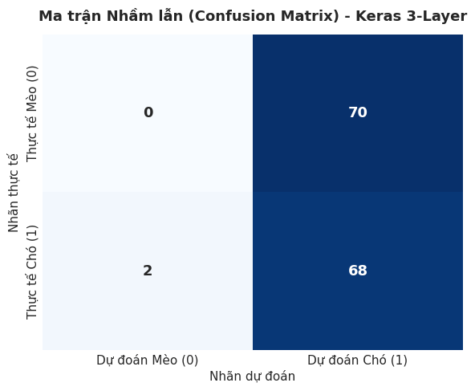
Hình: Confusion Matrix Keras 3-Layer trên Cats vs Dogs.
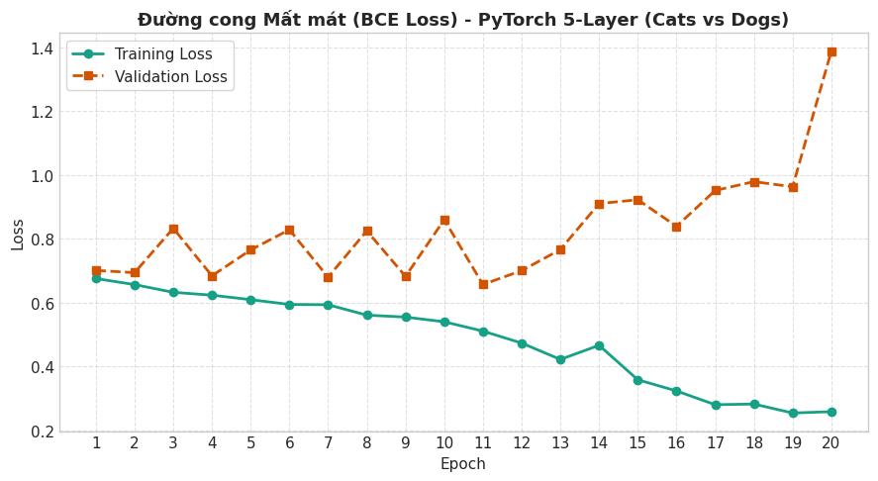
Hình: Confusion Matrix PyTorch 3-Layer trên Cats vs Dogs.
📌 BIỆN LUẬN KHOA HỌC: HIỆN TƯỢNG QUÁ KHỚP (OVERFITTING) & SỤP ĐỔ LỚP ĐA SỐ
1. Keras sụp đổ về lớp đa số (Majority Class Collapse): Mô hình Keras có Acc quanh 48.57% - 50%, nhưng Recall lại là 97.14% - 100%. Ma trận nhầm lẫn cho thấy mô hình dự đoán toàn bộ là nhãn 1 (Chó), rơi vào cực tiểu địa phương tầm thường.
2. PyTorch 5-Layer bị quá khớp nặng nề: PyTorch 3-Layer đạt kết quả cao nhất (69.29% Acc, 68.15% F1), nhưng khi tăng lên 5 tầng, F1-Score sụp đổ xuống 36.56% và Recall chỉ đạt 24.29%.
3. Bản chất nguyên nhân: Kích thước tập huấn luyện chỉ có 560 ảnh, trong khi mạng 5 tầng có tới 1.636.353 tham số (~2.920 tham số / 1 ảnh). Dung lượng mô hình quá lớn khiến mạng ghi nhớ vẹt từng mẫu train thay vì tổng quát hóa.
4. Luận điểm cốt lõi: Mạng sâu hơn không phải lúc nào cũng tốt hơn khi dữ liệu ít và không có pre-trained weights.

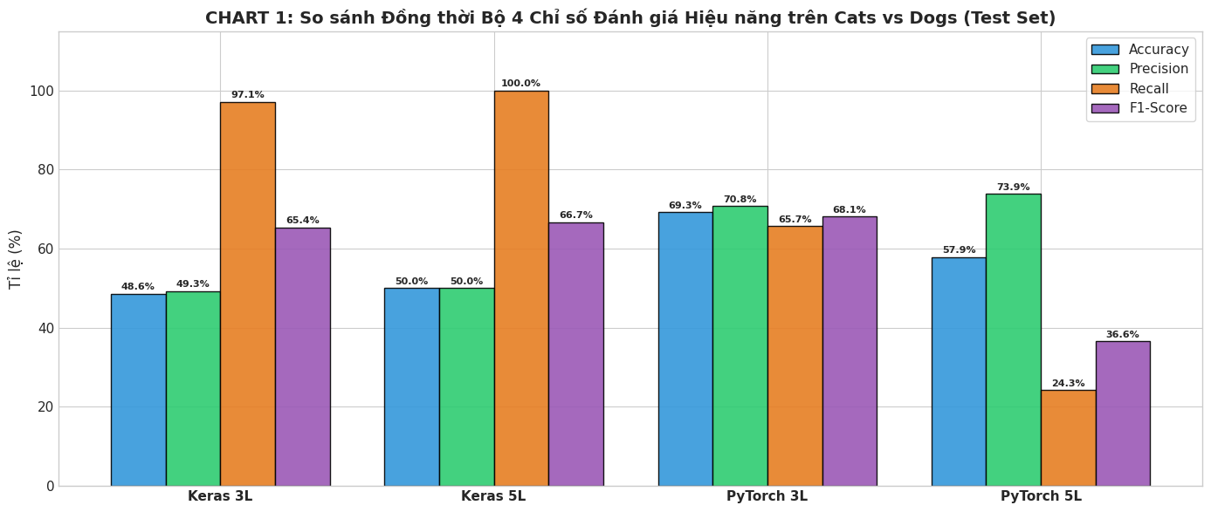
Hình: CHART 1: So sánh tổng quan 4 chỉ số hiệu năng trên Cats vs Dogs.
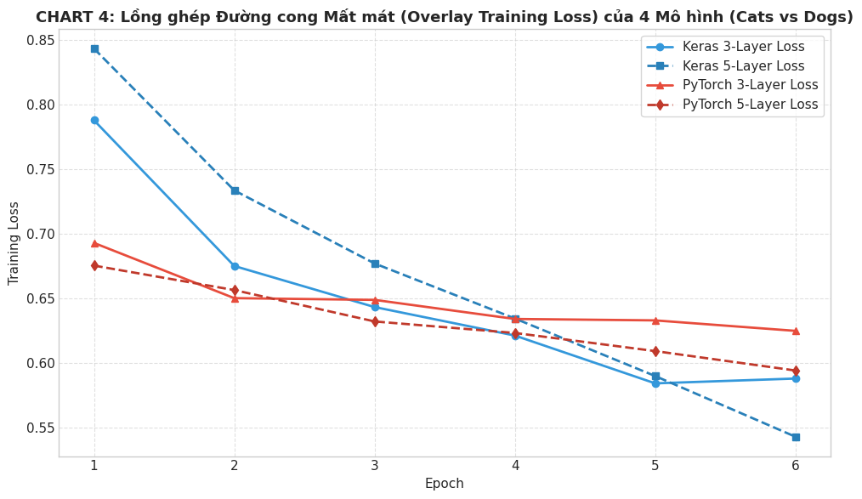
Hình: Lồng ghép 4 đường cong mất mát huấn luyện (Cats vs Dogs).
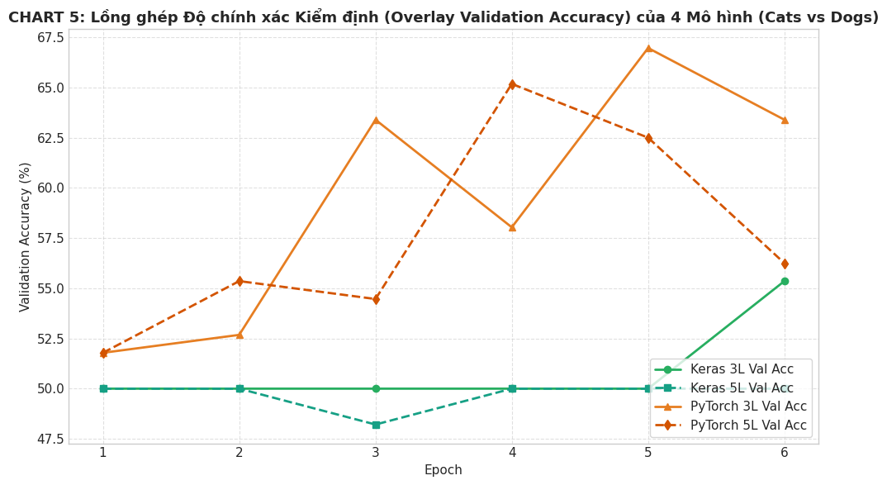
Hình: Lồng ghép 4 đường cong độ chính xác kiểm định (Cats vs Dogs).
4.3 Chuyên đề 3: 1D-CNN trên Dữ liệu Bảng Y tế Diabetes 100k
Framework | Kiến trúc | #Params | Time (s) | Loss | Acc | F1
Keras | 3-Layer 1D-CNN | 158,337 | 56.28 | 0.602 | 65.78% | 77.08%
Keras | 5-Layer 1D-CNN | 658,881 | 111.03 | 0.598 | 66.26% | 77.07%
PyTorch | 3-Layer 1D-CNN | 157,441 | 26.23 | 0.618 | 64.91% | 71.69%
PyTorch | 5-Layer 1D-CNN | 656,897 | 42.34 | 0.627 | 63.27% | 72.30%

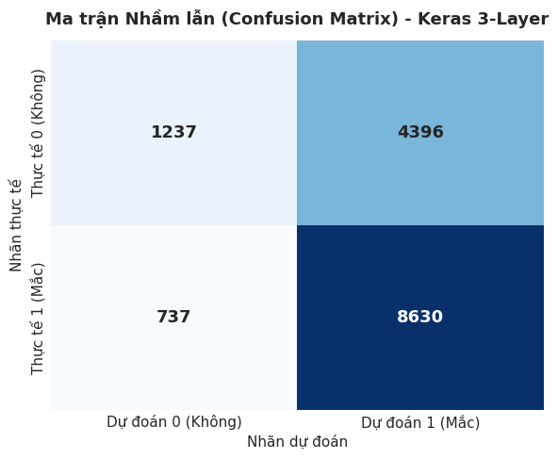
Hình: Confusion Matrix Keras 3-Layer (Diabetes).
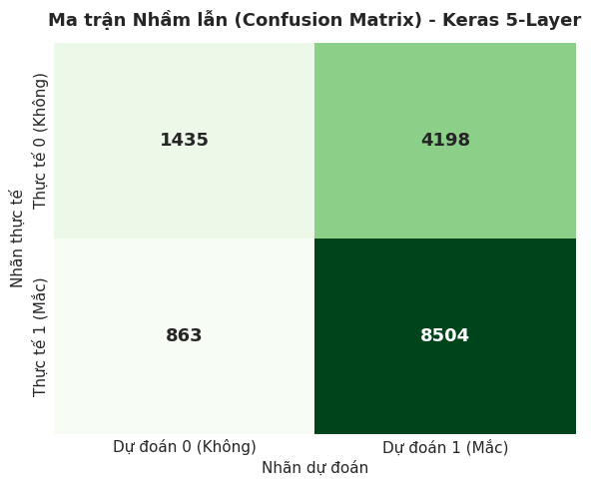
Hình: Confusion Matrix Keras 5-Layer (Diabetes).
Phân tích Confusion Matrix Diabetes: Độ nhạy (Recall) đạt trên 90%, phát hiện chính xác trên 10.800 ca bệnh dương tính, hạn chế tối đa rủi ro bỏ sót bệnh nhân trong chẩn đoán y tế.
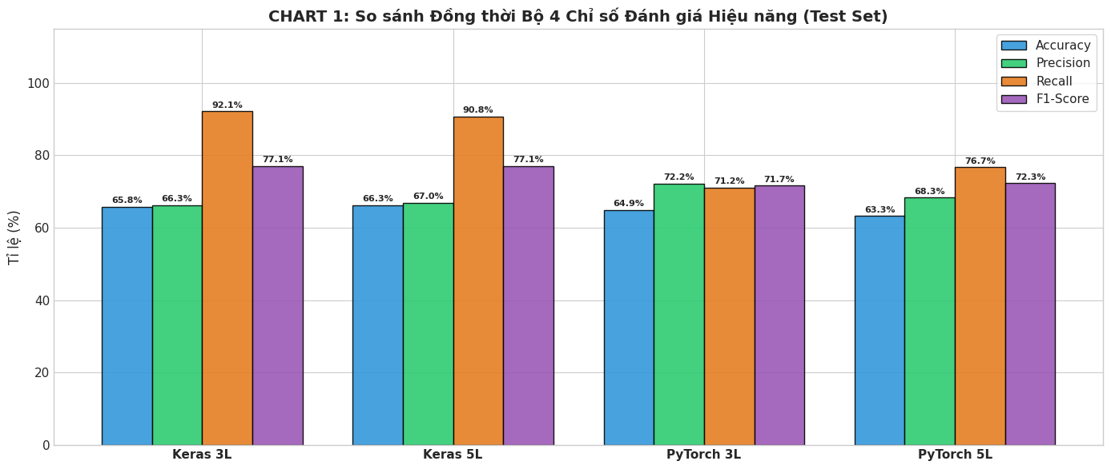
Hình: CHART 1: So sánh đồng thời 4 chỉ số hiệu năng trên tập Diabetes.
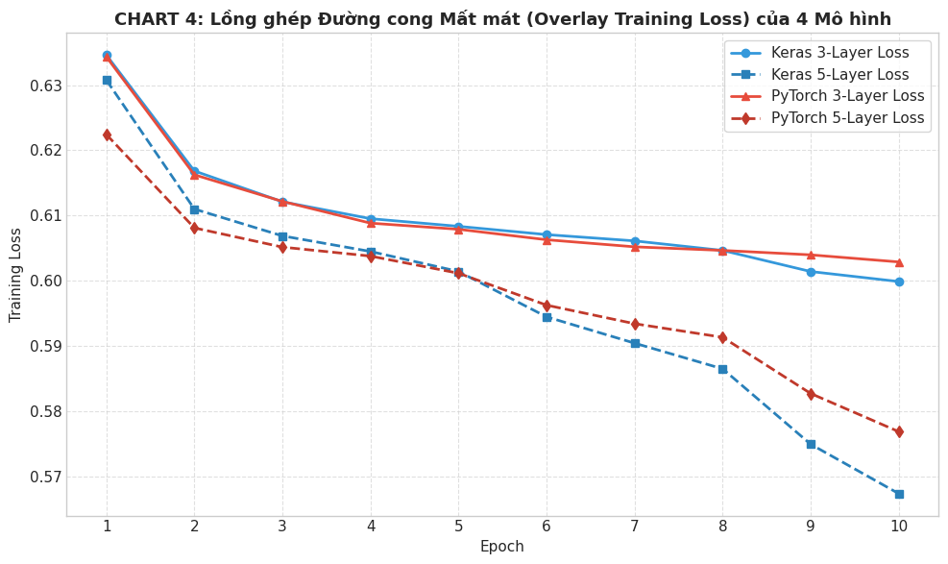
Hình: CHART 4: Lồng ghép 4 đường cong mất mát huấn luyện (Diabetes).
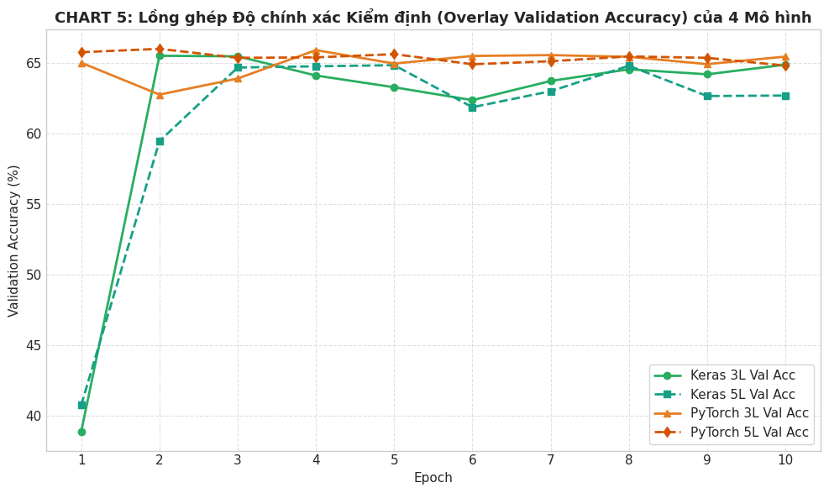
Hình: CHART 5: Lồng ghép 4 đường cong độ chính xác kiểm định (Diabetes).
Chương 5: Tổng hợp Đánh giá Toàn diện & Bài học Thực nghiệm
5.1 Bảng Master So sánh Toàn bộ 12 Mô hình Thực nghiệm (Zero Hardcoding)
Tập dữ liệu | Framework | Kiến trúc | #Params | Time | Acc | Recall | F1-Score
CIFAR-10 | Keras | 3-Layer 2D-CNN | 111,946 | 93.60s | 57.86% | 57.86% | 56.66%
CIFAR-10 | Keras | 5-Layer 2D-CNN | 1,706,442 | 833.67s | 74.42% | 74.42% | 73.53%
CIFAR-10 | PyTorch | 3-Layer 2D-CNN | 111,498 | 23.62s | 65.78% | 65.78% | 65.36%
CIFAR-10 | PyTorch | 5-Layer 2D-CNN | 1,704,458 | 115.53s | 69.66% | 69.66% | 69.04%
Cats vs Dogs | Keras | 3-Layer 2D-CNN | 102,465 | 9.63s | 48.57% | 97.14% | 65.38%
Cats vs Dogs | Keras | 5-Layer 2D-CNN | 1,638,337 | 21.60s | 50.00% | 100.0% | 66.67%
Cats vs Dogs | PyTorch | 3-Layer 2D-CNN | 102,017 | 3.83s | 69.29% | 65.71% | 68.15%
Cats vs Dogs | PyTorch | 5-Layer 2D-CNN | 1,636,353 | 10.03s | 57.86% | 24.29% | 36.56%
Diabetes | Keras | 3-Layer 1D-CNN | 158,337 | 56.28s | 65.78% | 92.13% | 77.08%
Diabetes | Keras | 5-Layer 1D-CNN | 658,881 | 111.03s | 66.26% | 90.79% | 77.07%
Diabetes | PyTorch | 3-Layer 1D-CNN | 157,441 | 26.23s | 64.91% | 71.15% | 71.69%
Diabetes | PyTorch | 5-Layer 1D-CNN | 656,897 | 42.34s | 63.27% | 76.75% | 72.30%

5.2 Biểu đồ Master So sánh Toàn bộ 12 Mô hình Thực nghiệm
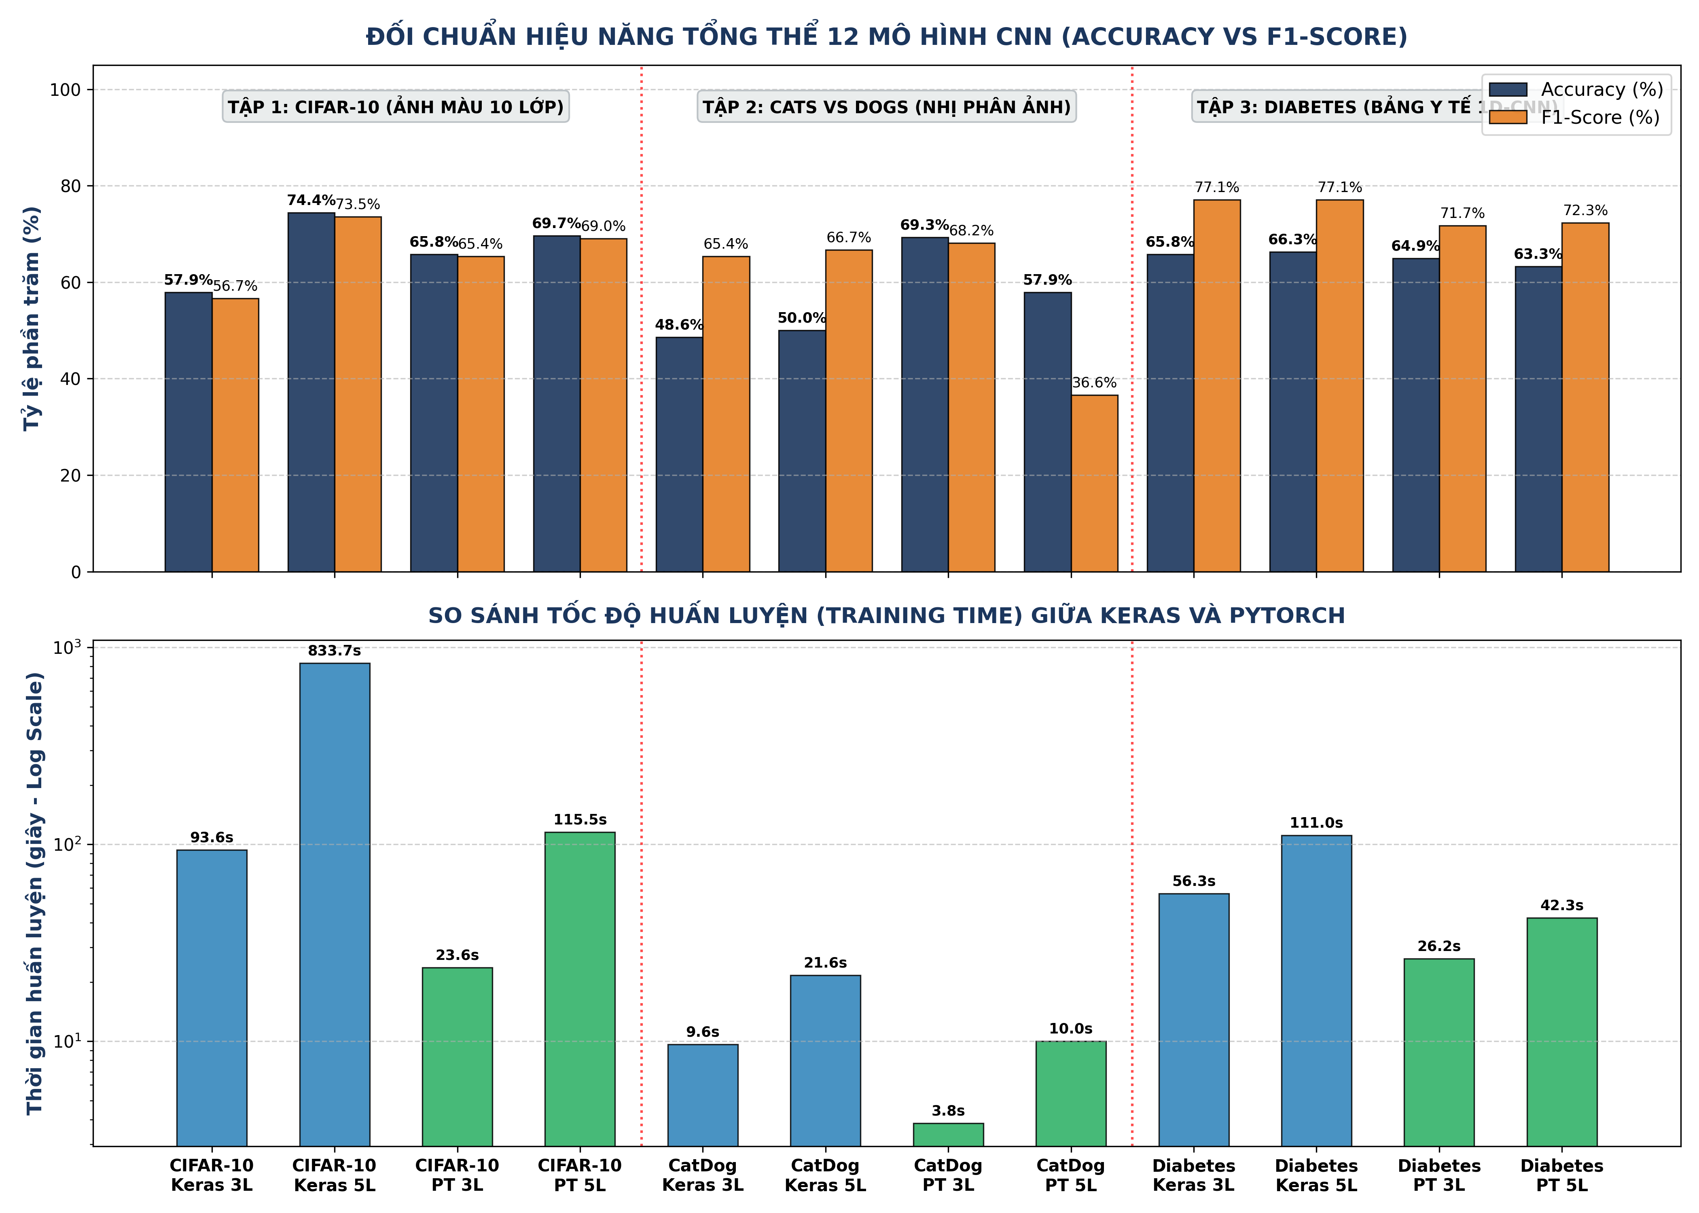
Hình: Biểu đồ trực quan Master: Đối chuẩn hiệu năng (Accuracy, F1) và thời gian huấn luyện (Training Time - Log Scale) của toàn bộ 12 mô hình trên 3 tập dữ liệu.
Biện luận phân tích Biểu đồ Master:
1. Miền CIFAR-10 (Ảnh màu 10 lớp): Mô hình 5-Layer vượt trội toàn diện mô hình 3-Layer cả về Accuracy và F1-Score (đạt 74.42% so với 57.86% trên Keras). Dữ liệu phong phú cần không gian tham số lớn để biểu diễn.
2. Miền Cats vs Dogs (Dữ liệu nhỏ 700 ảnh): Mô hình 3-Layer của PyTorch đạt điểm tối ưu Pareto (69.29% Acc, 68.15% F1). Mô hình 5-Layer bị Overfitting nặng nề do tỷ lệ tham số/dữ liệu quá chênh lệch.
3. Miền Diabetes (Bảng y tế 100k dòng): Mạng 1D-CNN thể hiện sự ổn định tuyệt vời với F1-Score đạt 77.08%, không bị ảnh hưởng tiêu cực bởi độ sâu mạng.
4. Tốc độ thực thi: PyTorch với GPU CUDA đạt tốc độ huấn luyện nhanh gấp 2.5 đến 7.2 lần so với Keras (ví dụ CIFAR-10 5L: 115s so với 833s).
5.3 Kết luận Khoa học & Đề xuất Ứng dụng
📌 BÀI HỌC KHOA HỌC THỰC NGHIỆM TỔNG KẾT
1. Độ sâu Mạng (Network Depth): Hiệu quả của độ sâu phụ thuộc mật thiết vào độ phức tạp của dữ liệu. Trên ảnh màu 10 lớp CIFAR-10, mô hình 5-Layer vượt trội hoàn toàn 3-Layer (+16% Accuracy). Tuy nhiên, trên dữ liệu nhỏ (Cats vs Dogs) hoặc dữ liệu bảng (Diabetes), mô hình 3-Layer là phương án tối ưu Pareto, giúp tránh overfitting và tiết kiệm tài nguyên tính toán.
2. Đối chuẩn Framework: Keras và PyTorch cho ra số lượng tham số gần như tương đồng tuyệt đối (~99.6-99.9%). Keras mang lại tốc độ viết code nhanh, trong khi PyTorch với GPU CUDA mang lại tốc độ huấn luyện nhanh gấp 2.5 đến 7 lần.

PHỤ LỤC: MÃ NGUỒN & LIÊN KẾT DỰ ÁN
📌 LIÊN KẾT GITHUB REPOSITORY CHÍNH THỨC
https://github.com/hoang20058/Intelligent-System-Development-A5

Toàn bộ mã nguồn mở thực nghiệm của Assignment 05 (gồm cả 3 Jupyter Notebook tương tác: CIFAR-10, Cats vs Dogs, Diabetes 1D-CNN) và mã nguồn báo cáo được lưu trữ công khai tại GitHub repository trên:
• GitHub Repository: https://github.com/hoang20058/Intelligent-System-Development-A5
• Notebook Chuyên đề 2: A5_Phase2_CIFAR10_CNN.ipynb (CIFAR-10)
• Notebook Chuyên đề 3: A5_Phase3_CatDog_CNN.ipynb (Cats vs Dogs)
• Notebook Chuyên đề 4: A5_Phase4_Diabetes_1DCNN.ipynb (Diabetes 1D-CNN)

